Februari 2023

'my collections 2': innovatieve zonweringdoeken van Weinor
De nieuwe doekkunst
Met de nieuwe uit 171 doeken bestaande collectie zonweringdoeken 'my collections 2', presenteert de expert op het gebied van zonwering en regen- en windbescherming volledig nieuwe weefseltechnieken en dessins. Twaalf exclusieve dessins, die uitsluitend bij Weinor verkrijgbaar zijn, vormen een speciale highlight. Bovendien zijn de doeken van gerecycled PET, die in het afgelopen jaar zijn geïntroduceerd, uitgebreid tot een royale deelcollectie.
Met een ruime selectie kleuren en structuren voldoet de nieuwe driedelige collectie 'my collections 2' aan uiteenlopende stijlvoorkeuren. Door hun grote verscheidenheid passen de trendy doeken van hoogwaardig acryl en polyester evenzeer bij moderne huizen als bij klassieke gebouwen. De collectie zonweringdoeken is verkrijgbaar vanaf februari 2023.
Volledig nieuw doekbeeld: de exclusieve doeken 'my lines'
Met de twaalf geselecteerde zonweringdoeken 'my collections', heeft de weinor Design Studio een productinnovatie gecreëerd, die de nieuwste trends op het gebied van woondesign volgt. Terwijl bij de voorgaande fantasiestrepen eenvoudige kleurverlopen en een duidelijk herkenbaar rapport centraal stonden, werd met 'my lines' een volledig nieuw doekbeeld gecreëerd, dat door zijn duidelijk van elkaar gescheiden strepen een architectonische indruk maakt en tegelijkertijd een sfeervolle en huiselijke uitstraling heeft. De moderne multistrepen zijn exclusief verkrijgbaar bij Weinor.
Trendy doeken met structuur
Naast de exclusieve serie zijn de doeken met de moderne interne structuur ook verkrijgbaar in effen en geblokte variant. Net als enkele voorgaande collecties zijn de innovatieve doeken ontworpen met hulp van de Italiaanse doekproducent Parà Tempotest, die al jaren nauw samenwerkt met de fabrikant.
Onder de doeken met structuur is het weefsel 'wilde zijde' zeer populair. Levendige structuren zorgen voor een uitstraling die lijkt op natuurlijke wilde zijde. Nu konden voor het eerst ook structuren worden gerealiseerd die niet schuin lopen, maar die de kijkrichting volgen en naar de tuin leiden – net zoals bij de looprichting van gestreepte doeken het geval is. De weinor Design Studio was ook bij deze ontwikkeling betrokken.
Uitgebreide recyclingcollectie voor nieuwe doelgroepen
Met modern basics blue heeft Weinor in 2021 de eerste duurzame collectie zonweringdoeken voor buiten op de markt gebracht, waarvan het zonwerende weefsel Tempotest Starlight Blue met 85 procent gerecycled PET is gecertificeerd volgens de Global Recycled Standard (GRS). Met 28 doeken is deze nu uitgebreid tot een omvangrijke deelcollectie voor de meest uiteenlopende behoeften van klanten.
De duurzame zonweringdoeken hebben al zeven onderscheidingen ontvangen, waaronder de Red Dot Award en de IF Design Award. Bovendien ontving de innovatieve collectie in het kader van de R+T innovatieprijs de speciale R+T duurzaamheidsprijs en verzekerde zij zich van een plaats bij de finalisten van DNP Design (Duitse onderscheiding voor een duurzaam design).
Omdat bij Weinor de beste kwaliteit op de eerste plaats komt, zijn alle doeken – ongeacht van acryl, polyester of gerecycled PET – altijd spinbad-geverfd, zodat de stralende kleuren behouden blijven.

Gemakkelijker verkopen met de driedelige collectie
Om verschillende doelgroepen doelgericht te kunnen bedienen, is de nieuwe collectie opgebouwd uit drie delen: deze omvat de deelcollectie 'evermore' met een groot aantal tijdloze doeken in beige- en grijstinten, de deelcollectie 'hi hello!' met kleurrijke dessins en 'modern basics blue' met de duurzame doeken van gerecycled PET.
Ter ondersteuning van de verkoop ontvangen Weinor partners naast de doekhangstalen ook een driedelig collectieboek en de handige compacte collectie. Diverse reclamemiddelen zoals een roll-up, meerdere posters of het aantrekkelijke collectieboek attenderen de klant op de innovatieve doeken. Voor online reclame staan berichten voor sociale media en expressieve video's ter beschikking.
Contactpersoon voor de media weinor:
Freddy Kroes / Marketing Nederland & België
Weinor B.V. / Zuiderzeelaan 17 / 8017 JV Zwolle

Tel.: +49-221-59709-676 / +31-6-5728-6332
Mail: fkroes@weinor.de / Internet: www.weinor.nl

Beeldmateriaal:
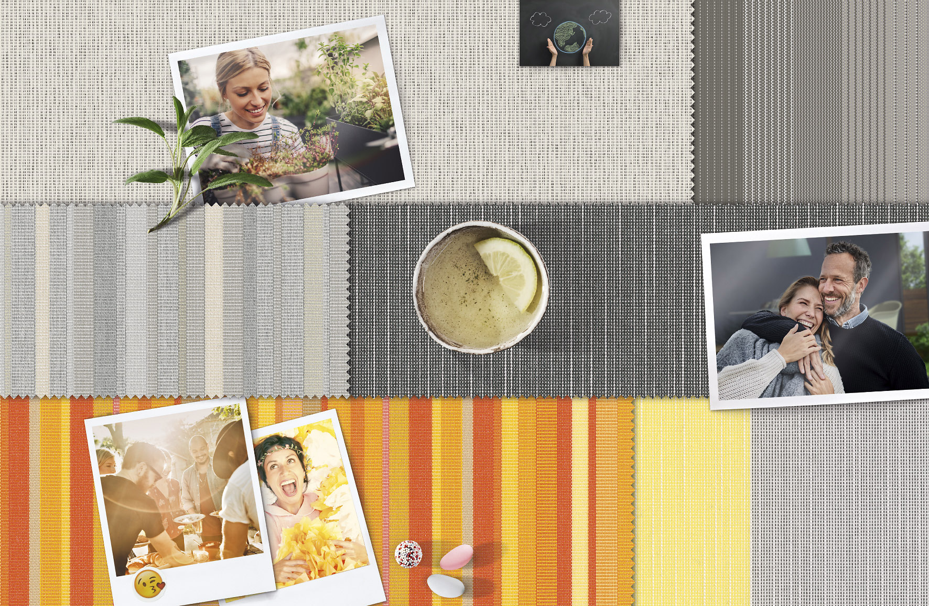
Foto 1:
Ruime selectie kleuren en structuren: de
nieuwe collectie zonweringdoeken 'my collections 2'

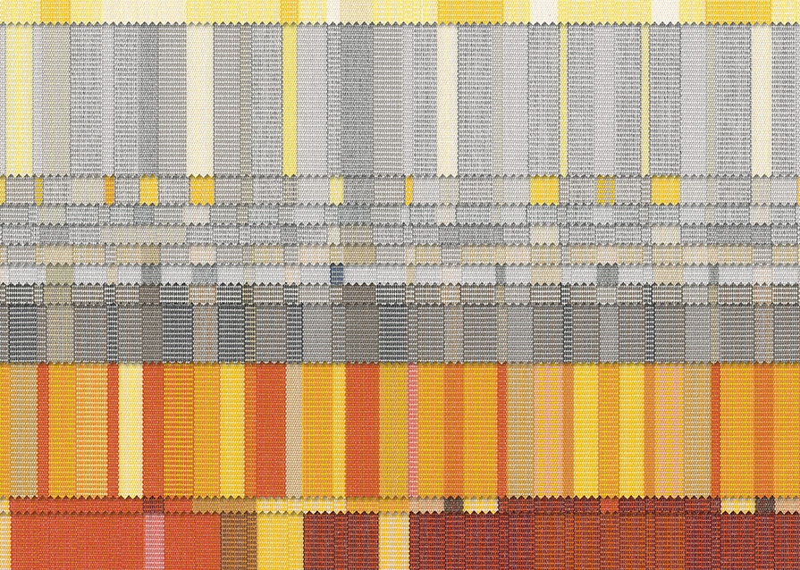

Foto 2:
Alleen bij Weinor: 12 exclusieve multistrepen in
tijdloze of levendige kleurstelling

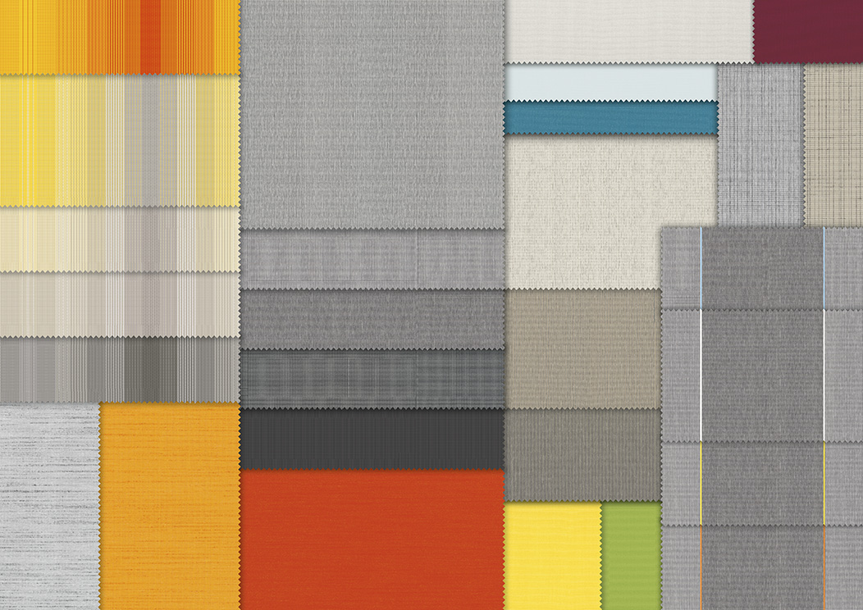

Foto 3:
modern basics blue: uitbreiding van de
duurzame collectie zonweringdoeken

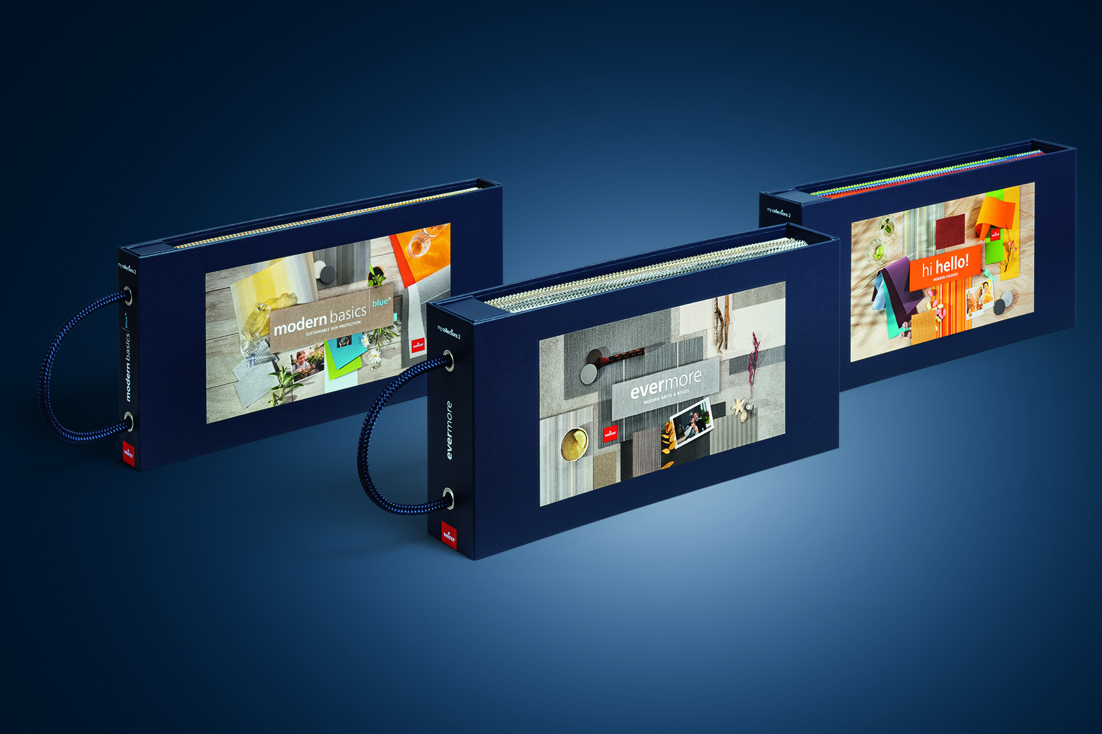

Foto 4:
Doelgericht verkopen: driedelig, door
magneten aan elkaar gekoppelde collectieboeken

Foto’s: Weinor GmbH & Co. KG

